***Культурно-гигиенические навыки во второй младшей группе «Неваляшки»***

Культурно-гигиенические навыки очень важная часть культуры поведения. Необходимость опрятности, содержание в чистоте лица, тела, прически, одежды, обуви, продиктована не только требованиями гигиены, но и нормами человеческих отношений. Дети должны понимать, что если они регулярно будут соблюдать эти правила, то у них проявляется уважение к окружающим и возникнет представление о том, что неряшливый человек, не умеющий следить за собой, своей внешностью, поступками, как правило, не будет одобрен окружающими людьми.

Кроме того, воспитание у **детей** навыков личной и общественной гигиены играет важнейшую роль в охране их здоровья, способствует правильному поведению в быту, в общественных местах. В процессе повседневной работы с детьми необходимо стремиться к тому, чтобы выполнение правил личной гигиены стало для них естественным, а гигиенические навыки с возрастом постоянно совершенствовались.

В нашей группе «Неваляшки» мы уделяем этому огромное значение:

закрепляем представления о правилах личной гигиены; систематизируем знания **детей** о необходимости гигиенических процедур; воспитываем желание выглядеть чистыми, опрятными; формируем правила поведения за столом; развиваем трудовую деятельность; активно привлекаем родителей к соблюдению и развитию навыков личной гигиены дома.

**Разучивание потешки *«Водичка – водичка».***

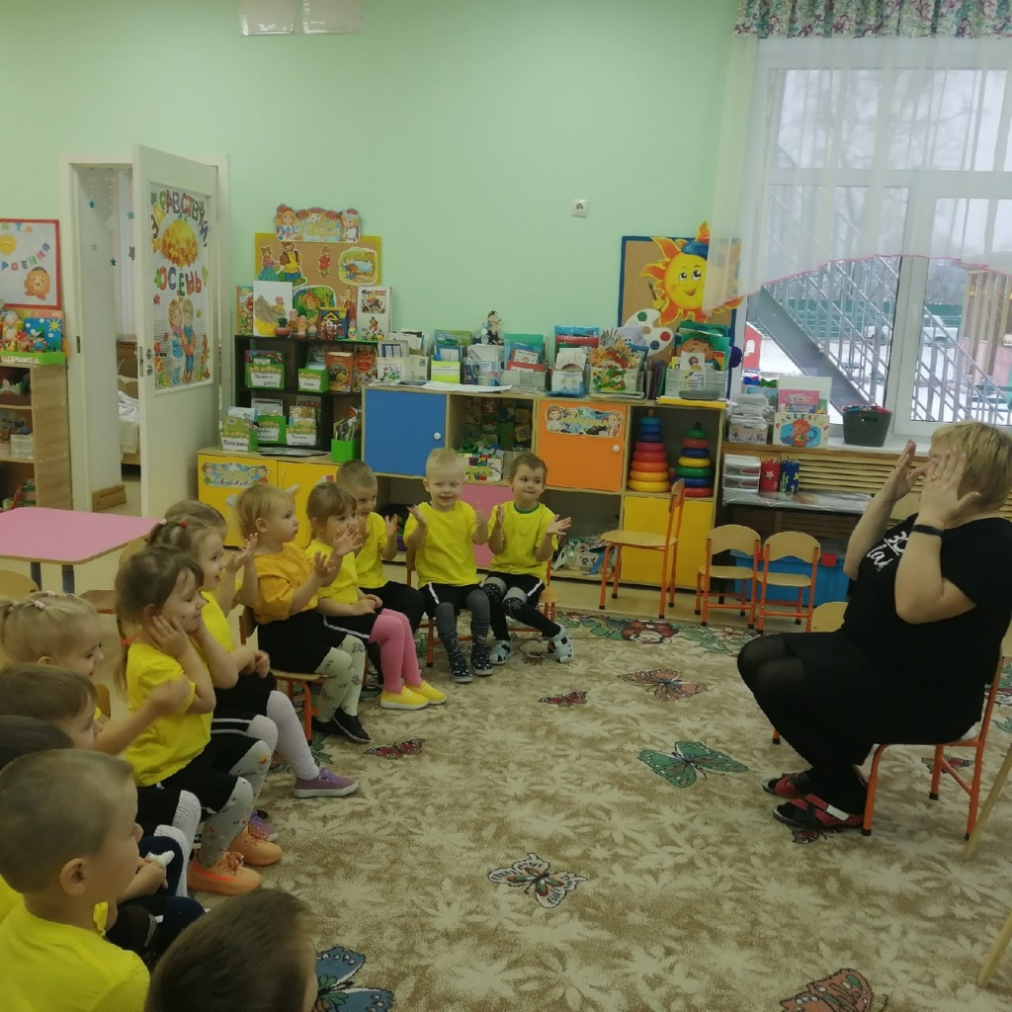

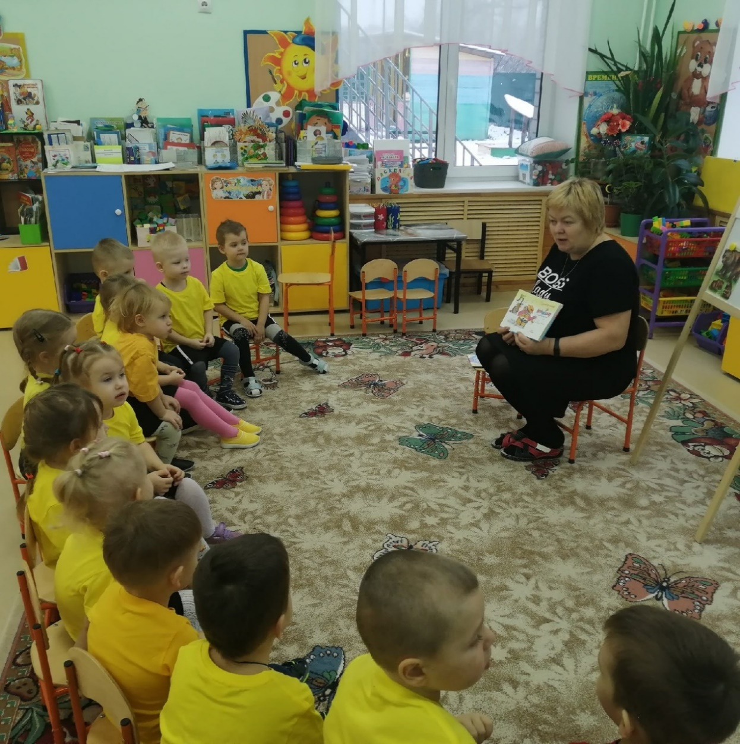***Чтение художественной литературы: А. Барто «Девочка чумазая», К. Чуковский «Мойдодыр», С. Михалков «Ежели, вы вежливы», Сухомлинский «Для чего говорят спасибо».***

***Ситуативная беседа:* *«Как правильно вести себя за столом»*.**

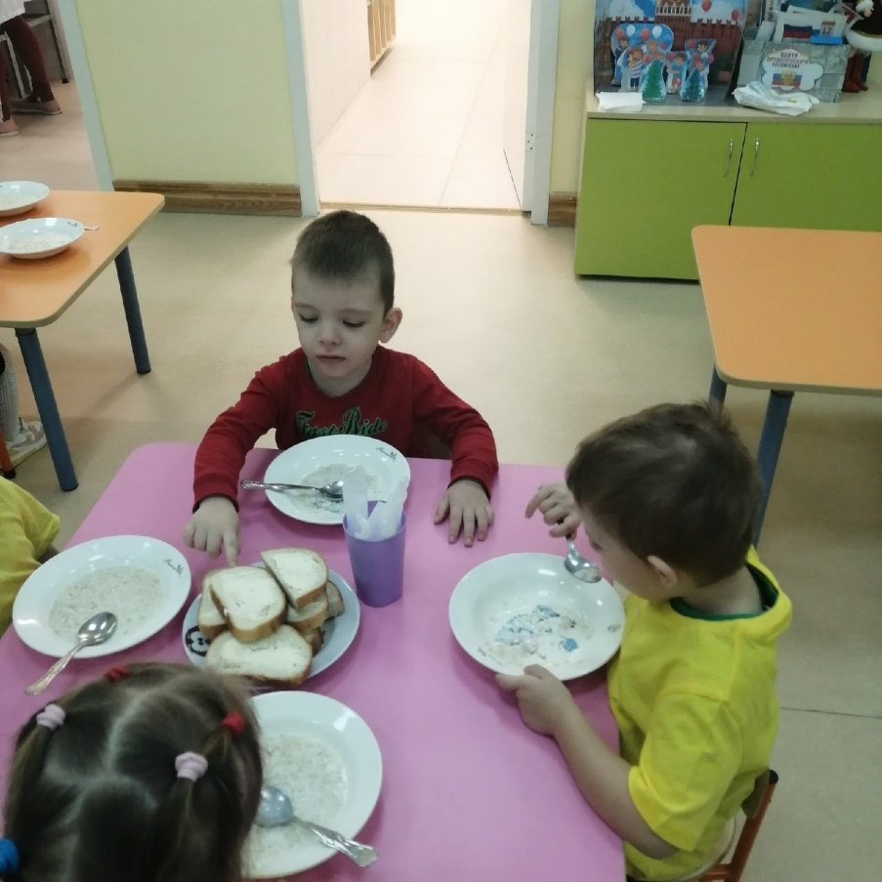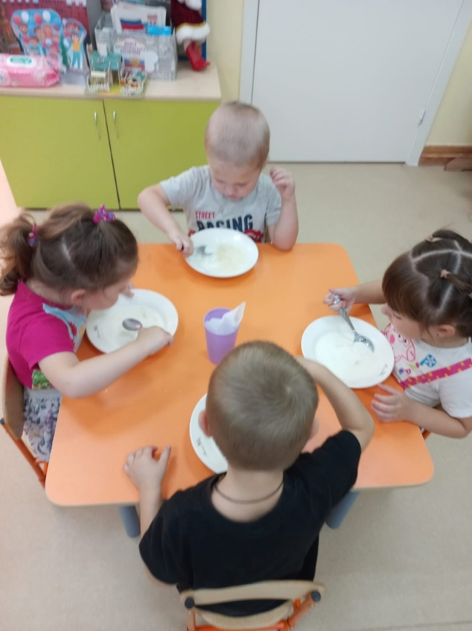

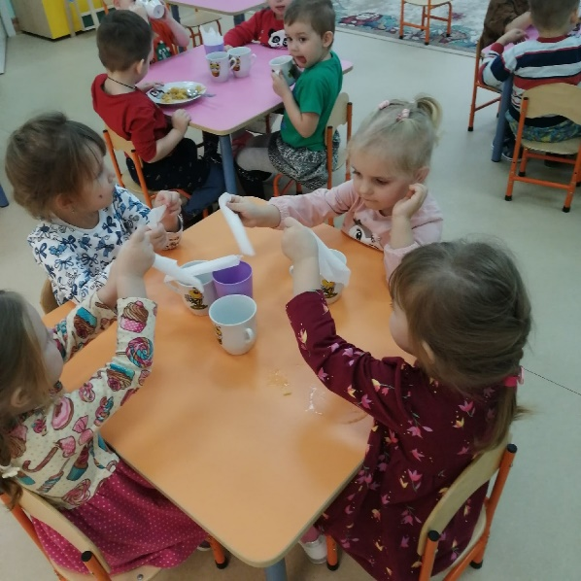

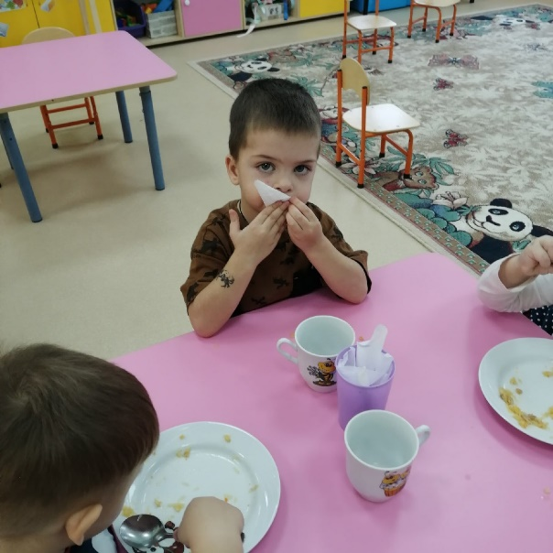

**Беседа: *«Кто опрятен, тот приятен»*. *«Что сначала, что потом?»* *(алгоритм умывания)***

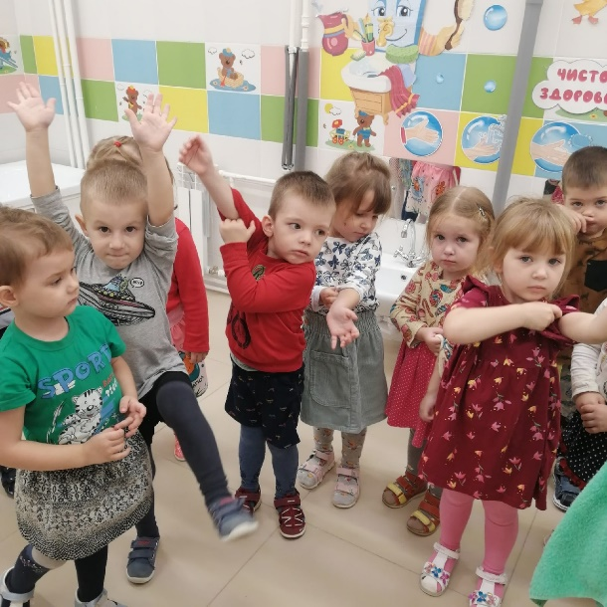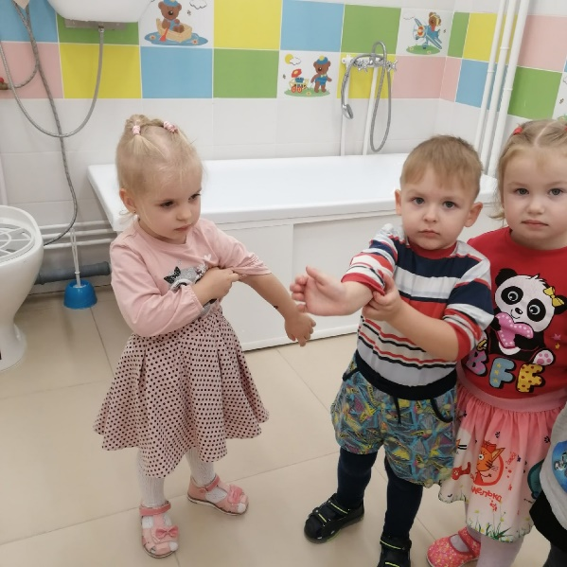

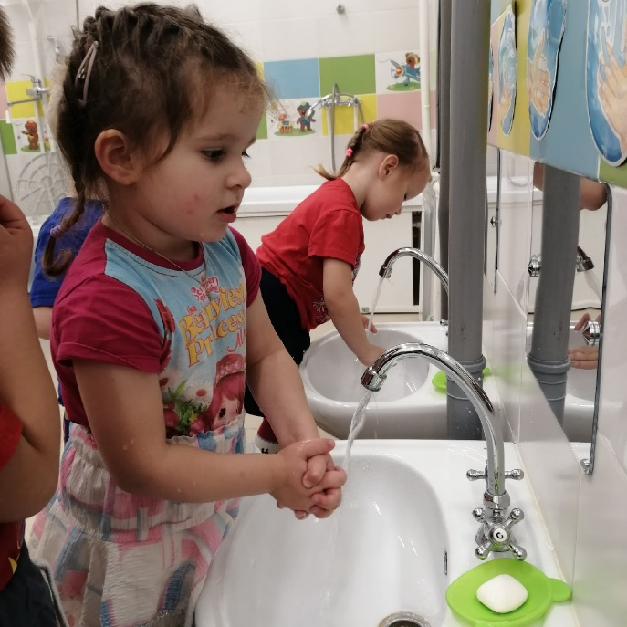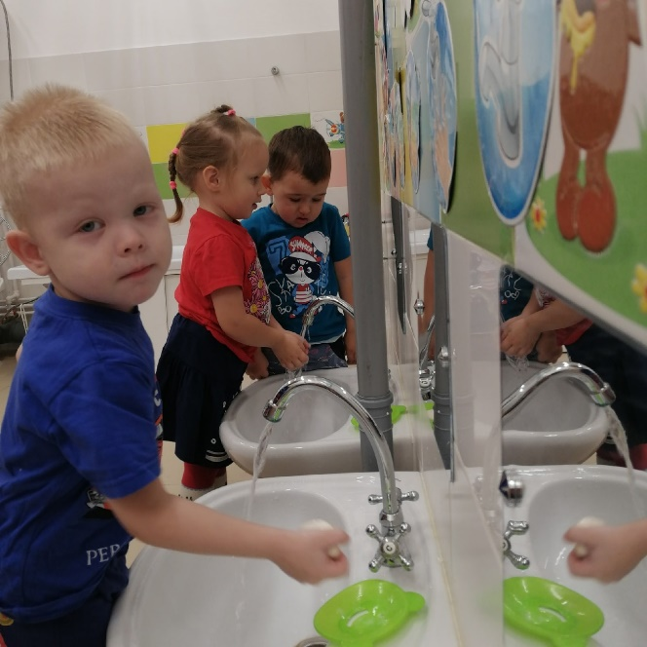

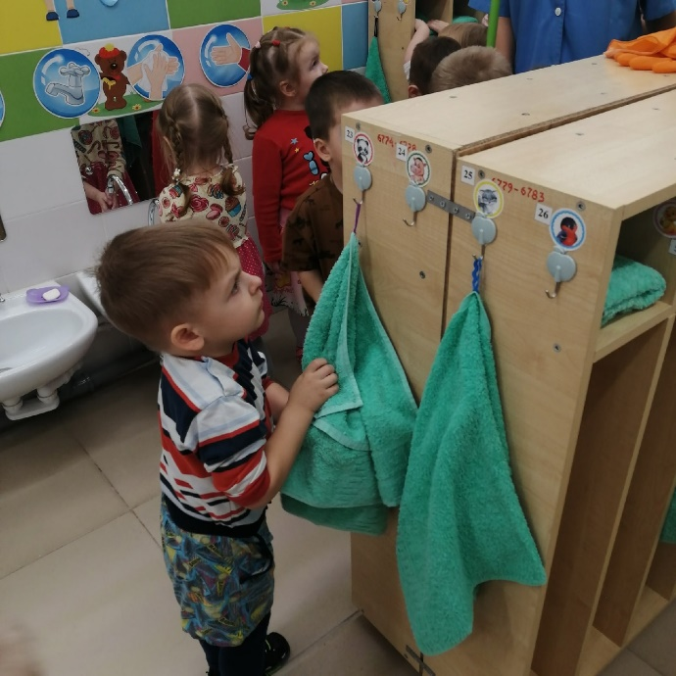

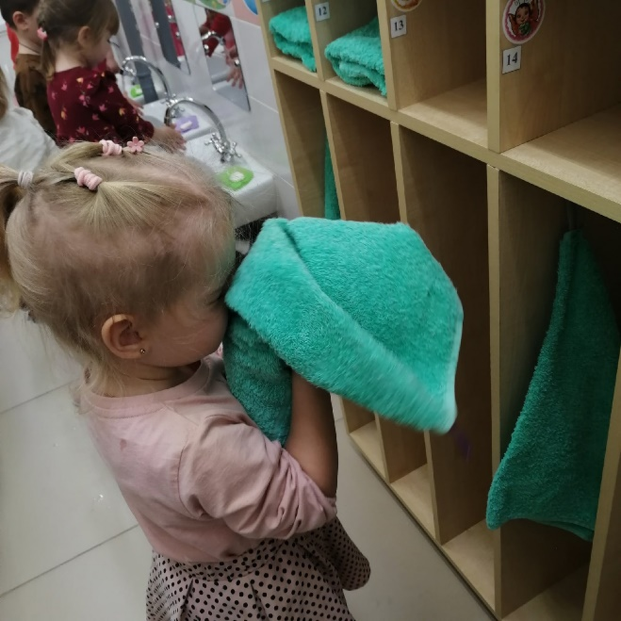

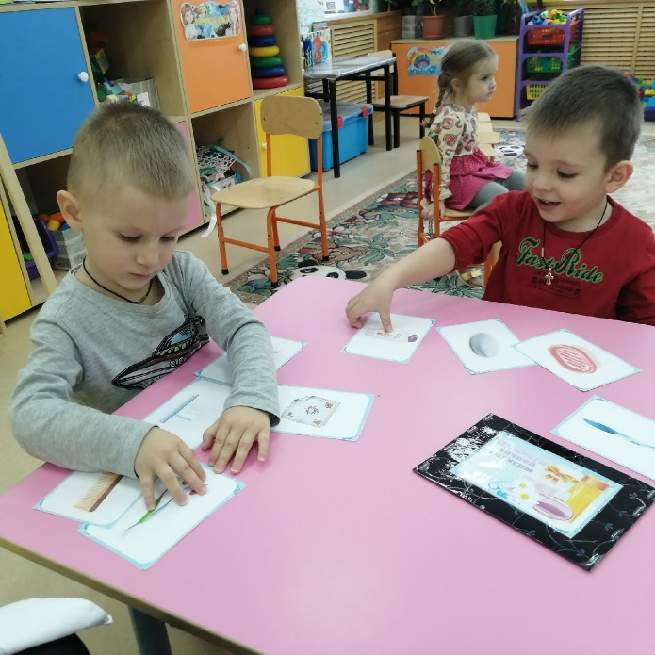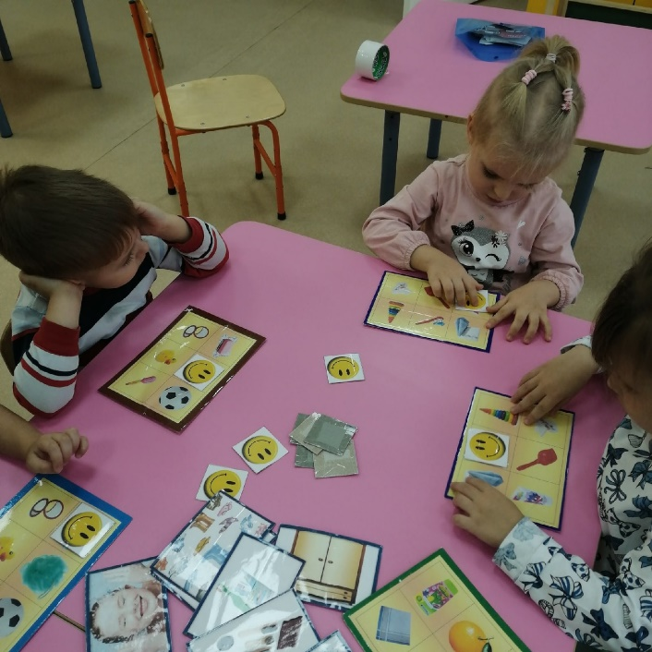**Дидактические игры: *«Назови действие»*, *«Подбери предметы личной гигиены»*, *«Каждой вещи – свое место»*.**

***Трудовая деятельность: самостоятельно одеваться и раздеваться.***

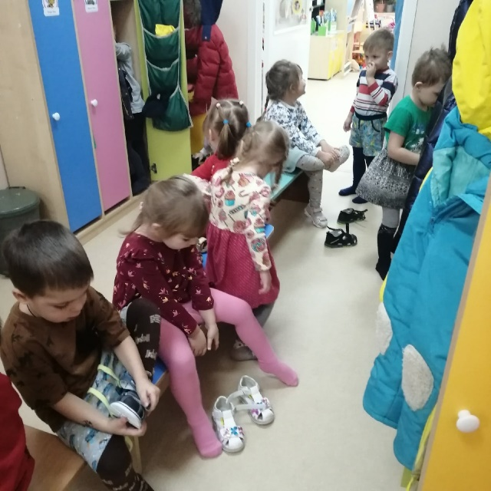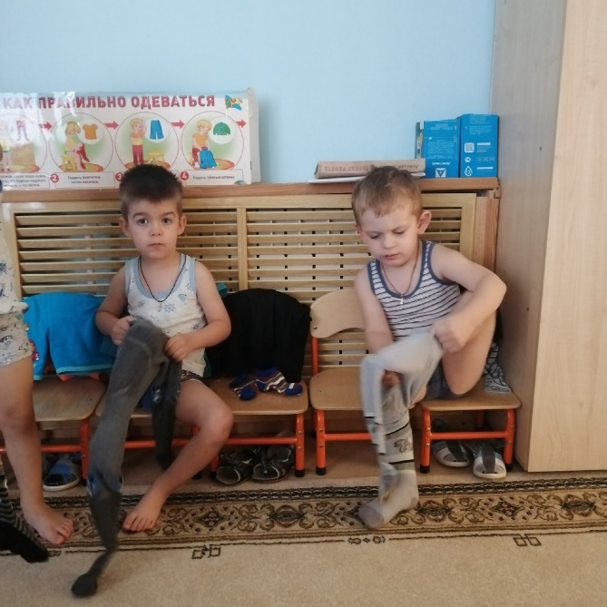

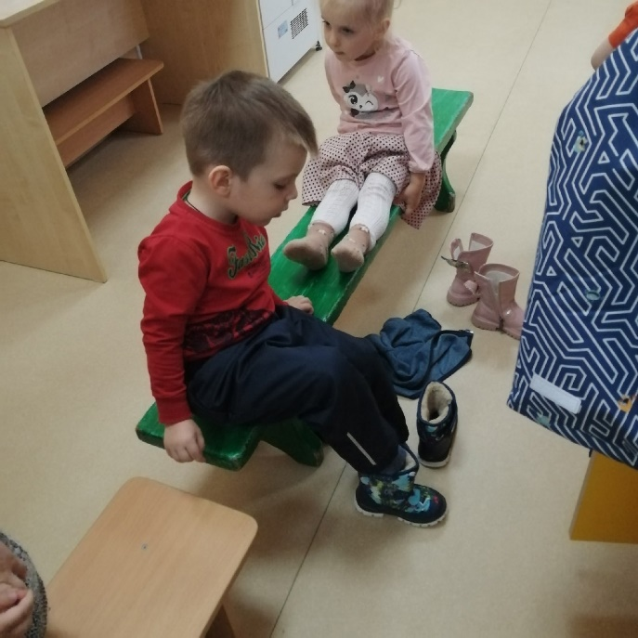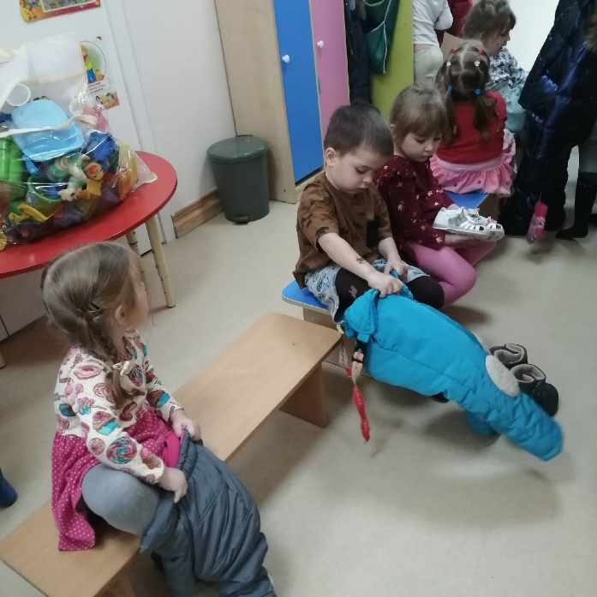

***Для родителей оформлена папка – передвижка «Здоровое питание», буклеты.***

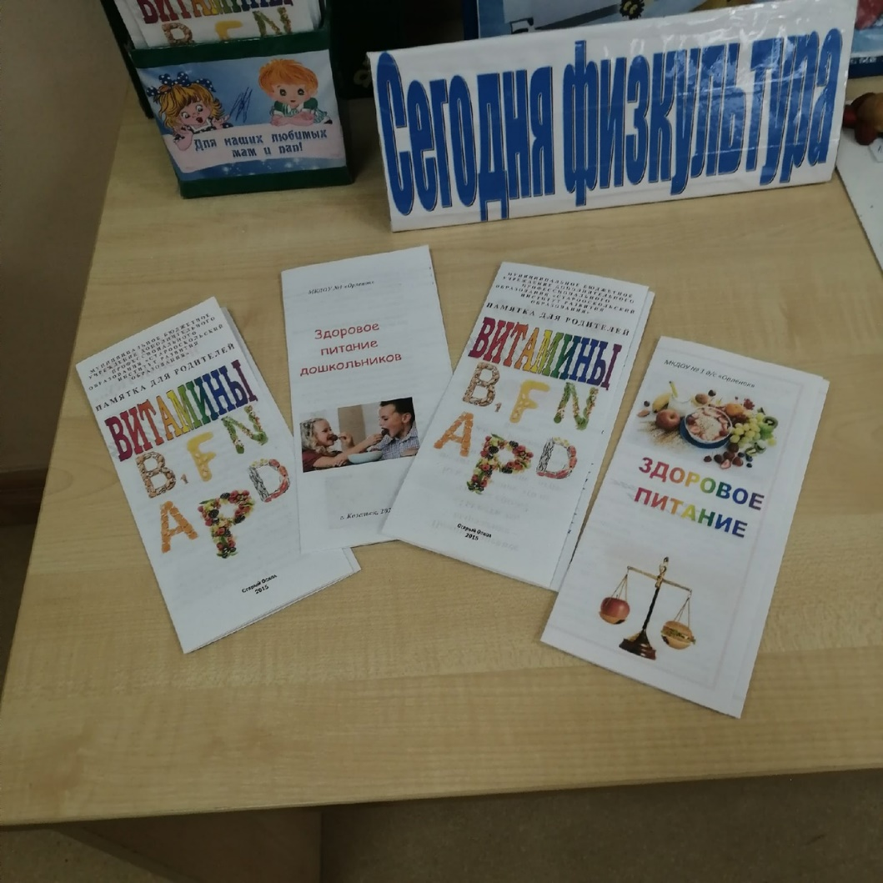

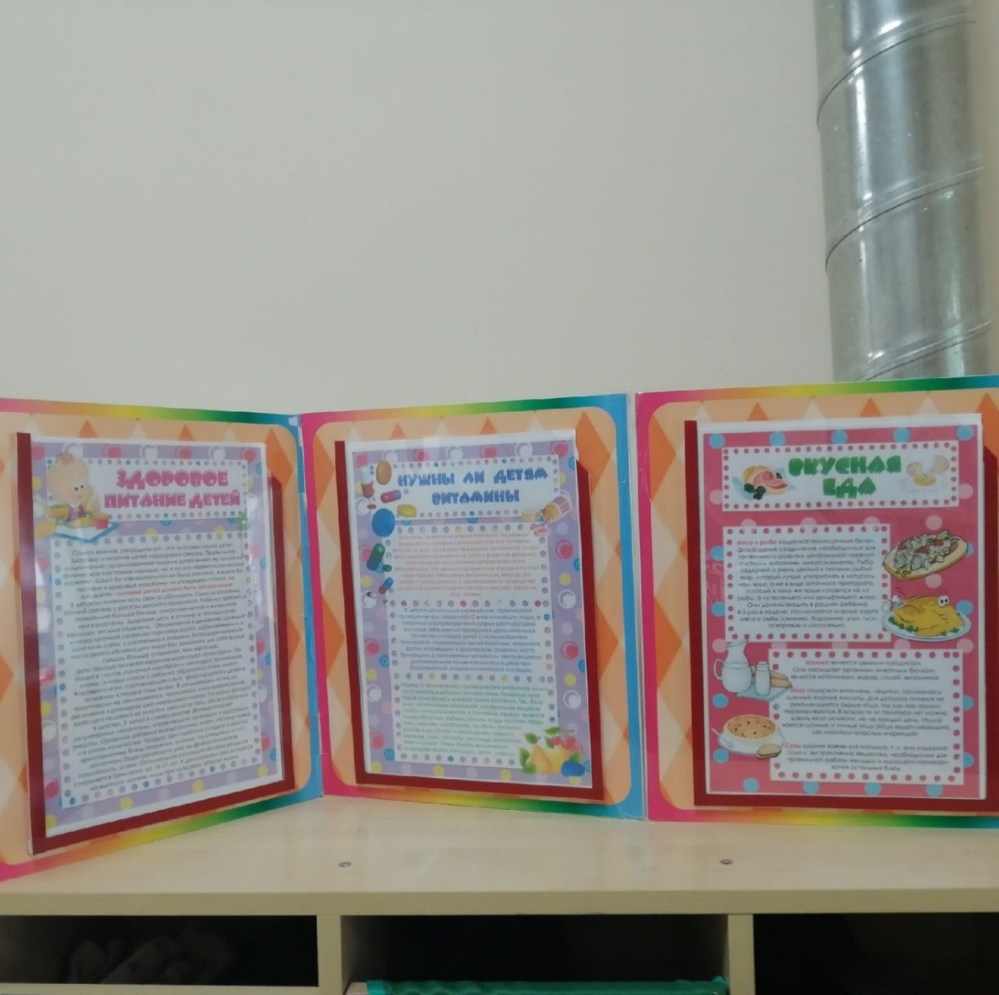

Источник: Интернет-ресурсы .